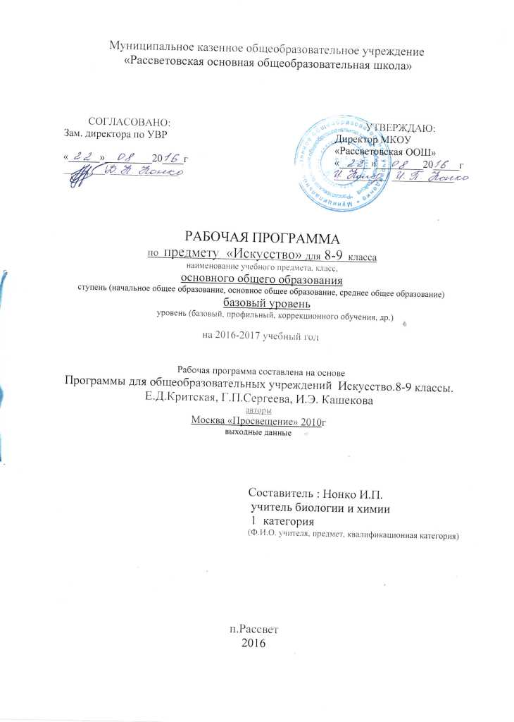Пояснительная записка.
Рабочая учебная программа разработана на основе Федерального компонента государственного образовательного стандарта основного образования по искусству, Примерной программы основного общего образования, авторской программы «Искусство 8-9 классы», авторы программы Г. П. Сергеева, И. Э. Кашекова, Е. Д. Критская. Сборник: «Программы для общеобразовательных учреждений: «Музыка 1-7 классы. Искусство 8-9 классы» Москва, Просвещение, 2009год.
Данная программа разработана в соответствии с учебным планом образовательного учреждения в рамках интегрированного учебного предмета «Искусство для 8-9 классов» и рассчитана на 2 года обучения — в 8 и 9 классах. В соответствии учебным планом в 8 классе на учебный предмет «Искусство» отводится 35 часов (из расчета 1 час в неделю), в 9 классе на учебный предмет «Искусство» отводится 35 часов (из расчета 1 час в неделю).
Создание программы вызвано актуальностью интеграции школьного образования в современную культуру и обусловлено необходимостью введения подростка в современное информационное, социокультурное пространство. Содержание программы обеспечит понимание школьниками значения искусства в жизни человека и общества, воздействие на его духовный мир, формирование ценностно-нравственных ориентации.
Программа состоит из девяти разделов, последовательно раскрывающих эти взаимосвязи. Методологической основой программы являются современные концепции в области эстетики (Ю. Б. Борев, Н. И. Киященко, Л. Н. Столович, Б. А. Эренгросс и др.), культурологии (А И. Арнольдов, М. М. Бахтин, В. С. Библер, Ю. М. Лотман, А. Ф. Лосев и др.), психологии художественного творчества (Л. С. Выготский, Д. К. Кирнарская, А. А. Мелик-Пашаев, В. Г. Ражников, С. Л. Рубинштейн и др.)др.), развивающего обучения (В. В. Давыдов, Д. Б. Эльконин и др.), художественного образования (Д. Б. Кабалевский, Б. М. Неменский, Л. М. Предтеченская, Б. П. Юсов и др.).
Содержание программы дает возможность реализовать основные
цели художественного образования и эстетического воспитания в основной школе:
—развитие эмоционально-эстетического восприятия действительности, художественно-творческих способностей учащихся, образного и ассоциативного мышления, фантазии, зрительно-образной памяти, вкуса, художественных потребностей;
—воспитание культуры восприятия произведений изобразительного, декоративно-прикладного искусства, архитектуры и дизайна, литературы, музыки, кино, театра; освоение образного языка этих искусств на основе творческого опыта школьников;
—формирование устойчивого интереса к искусству, способности воспринимать его исторические и национальные особенности;
—приобретение знаний об искусстве как способе эмоционально-практического освоения окружающего мира и его преобразования; о выразительных средствах и социальных функциях музыки, литературы, живописи, графики, декоративно-прикладного искусства, скульптуры, дизайна, архитектуры, кино, театра;
—овладение умениями и навыками разнообразной художественной деятельности; предоставление возможности для творческого самовыражения и самоутверждения, а также психологической разгрузки и релаксации средствами искусства.
Цель программы — развитие опыта эмоционально-ценностного отношения к искусству как социокультурной форме освоения мира, воздействующей на человека и общество.
Задачи реализации данного курса:
—актуализация имеющегося у учащихся опыта общения с искусством;
—культурная адаптация школьников в современном информационном пространстве, наполненном разнообразными явлениями массовой культуры;
—формирование целостного представления о роли искусства в культурно-историческом процессе развития человечества;
—углубление художественно-познавательных интересов и развитие интеллектуальных и творческих способностей подростков;
—воспитание художественного вкуса;
—приобретение культурно-познавательной, коммуникативной и социально-эстетической компетентности;
— формирование умений и навыков художественного самообразования.
Особое значение в организации урочных и внеурочных форм работы с учащимися должны приобрести информационные и компьютерные технологии, аудио- и видеоматериалы.
При изучении отдельных тем программы большое значение имеет установление межпредметных связей с уроками литературы, истории, биологии, математики, физики, технологии, информатики. Знания учащихся об основных видах и о жанрах музыки, пространственных (пластических), экранных искусств, об их роли в культурном становлении человечества и о значении для жизни отдельного человека помогут ориентироваться в основных явлениях отечественного и зарубежного искусства, узнавать наиболее значимые произведения; эстетически оценивать явления окружающего мира, произведения искусства и высказывать суждения о них; анализировать содержание, образный язык произведений разных видов и жанров искусства; применять художественно-выразительные средства разных искусств в своем творчестве.
Примерный художественный материал, рекомендованный программой, предполагает его вариативное использование в учебно-воспитательном процессе, дает возможность актуализировать знания, умения и навыки, способы творческой деятельности, приобретенные учащимися на предыдущих этапах обучения по предметам художественно-эстетического цикла.
На конкретных художественных произведениях (музыкальных, изобразительного искусства, литературы, театра, кино) в программе раскрывается роль искусства в жизни общества и отдельного человека, общность выразительных средств и специфика каждого из них.
Результаты освоения программы «Искусство»
Изучение искусства и организация учебной, художественно-творческой деятельности в процессе обучения обеспечивает личностное, социальное, познавательное, коммуникативное развитие учащихся. У школьников обогащается эмоционально-духовная сфера, формируются ценностные ориентации, умение решать учебные, художественно-творческие задачи; воспитывается художественный вкус, развиваются воображение, образное и ассоциативное мышление, стремление принимать участие в социально значимой деятельности, в художественных проектах школы, культурных событиях региона и др.
В результате освоения содержания курса происходит гармонизация интеллектуального и эмоционального развития личности обучающегося, формируется целостное представление о мире, развивается образное восприятие и через эстетическое переживание и освоение способов творческого самовыражения осуществляется познание и самопознание.
Предметными результатами занятий по программе «Искусство» являются:
- освоение/присвоение художественных произведений как духовного опыта поколений; понимание значимости искусства, его места и роли в жизни человека; уважение культуры другого народа;
- знание основных закономерностей искусства; усвоение специфики художественного образа, особенностей средств художественной выразительности, языка разных видов искусства;
- устойчивый интерес к различным видам учебно-творческой деятельности, художественным традициям своего народа и достижениям мировой культуры.
Выпускники основной школы научатся:
• воспринимать явления художественной культуры разных народов мира, осознавать в ней место отечественного искусства;
• понимать и интерпретировать художественные образы, ориентироваться в системе нравственных ценностей, представленных в произведениях искусства, делать выводы и умозаключения;
• описывать явления музыкальной, художественной культуры, используя для этого соответствующую терминологию;
• структурировать изученный материал и информацию, полученную из других источников; применять умения и навыки в каком-либо виде художественной деятельности; решать творческие проблемы.
Межпредметными результатами изучения искусства являются освоенные способы деятельности, применимые при решении проблем в реальных жизненных ситуациях:
- сравнение, анализ, обобщение, установление связей и отношений между явлениями культуры;
- работа с разными источниками информации, стремление к самостоятельному общению с искусством и художественному самообразованию;
- культурно-познавательная, коммуникативная и социально-эстетическая компетентности.
Отличительные особенности программы
Содержание программы основано на обширном материале, охватывающем различные виды искусств, который дает возможность учащимся осваивать духовный опыт поколений, нравственно-эстетические ценности мировой художественной культуры. Культура предстает перед школьниками как история развития человеческой памяти, величайшее нравственное значение которой, по словам академика Д.С.Лихачева, «в преодолении времени».
Отношение к памятникам любого из искусств – показатель культуры всего общества в целом и каждого человека в отдельности. Сохранение культурной среды, творческая жизнь в этой среде обеспечат привязанность к родным местам, нравственную дисциплину и социализацию личности учащихся.
Межпредметные связи.
В программе рассматриваются разнообразные явления музыкального искусства и их взаимодействие с художественными образами других искусств: литературы - прозы и поэзии, изобразительного искусства - живописи и скульптуры, архитектуры и графики, книжных иллюстраций и др., театра – оперы и балета, оперетты и мюзикла, рок - оперы, а так же кино.
Виды организации учебной деятельности:
- самостоятельная работа
- творческая работа
- конкурс
- викторина
Основные виды контроля при организации контроля работы:
- вводный
- текущий
- итоговый
- индивидуальный
- письменный
- контроль учителя
Формы контроля:
- наблюдение
- самостоятельная работа
- тест
Содержание тем учебного курса
Рабочая программа составлена на основе авторской и не имеет существенных расхождений с ее содержанием
УЧЕБНО-ТЕМАТИЧЕСКИЙ ПЛАН
8 класс
№ п/п | тема | Количество уроков
1 | Искусство в жизни современного человека | 3
2 | Искусство открывает новые грани мира | 7
3 | Искусство как универсальный способ общения | 7
4 | Красота в искусстве и жизни | 10
5 | Прекрасное пробуждает доброе | 8
 | итого | 35

Календарно тематическое планирование искусства в 8 классах
№ п\п. | № урока | Тема урока | Кол – во часов | Дата проведения |  | примечание
№ п\п. |  | Тема урока | Кол – во часов | План | Факт
 |  | Искусство в жизни современного человека | 3
1 | 1 | Искусство вокруг нас. | 1
2 | 2 | Художественный образ – стиль – язык. | 1
3 | 3 | Наука и искусство. Знание научное и знание художественное. | 1
 |  | Искусство открывает новые грани мира | 7
4 | 1 | Искусство рассказывает о красоте Земли. Литературные страницы. Пейзаж – поэтичная и музыкальная живопись.
5 | 2 | Зримая музыка.
6 | 3 | Человек в зеркале искусства: жанр портрета.
7 | 4 | Портрет в искусстве России. Портреты наших великих современников. Как начиналась галерея
8 | 5 | Портрет в искусстве России. Портреты наших великих современников. Как начиналась галерея
9 | 6 | Музыкальный портрет. Александр Невский.
10 | 7 | Портрет композитора в литературе и кино. | 1
 |  | Искусство как универсальный способ общения | 7
11 | 1 | Мир в зеркале искусства. | 1
12 | 2 | Роль искусства в сближении народов. Искусство художественного перевода – искусство общения. Как происходит передача сообщения в искусстве | 1
13 | 3 | Роль искусства в сближении народов. Искусство художественного перевода – искусство общения. Как происходит передача сообщения в искусстве
14 | 4 | Искусство – проводник духовной энергии. Знаки и символы искусства.
15 | 5 | Художественные послания предков. Разговор со временем.
16 | 6 | Символы в жизни и искусстве.
17 | 7 | Музыкально – поэтическая символика огня.
 |  | Красота в искусстве и жизни | 10
18 | 1 | Что есть красота?
19 | 2 | Откровение вечной красоты.
20 | 3 | Откровение вечной красоты.
21 | 4 | Есть ли у красоты свои законы.
22 | 5 | Есть ли у красоты свои законы
23 | 6 | Всегда ли люди одинаково понимали красоту.
24 | 7 | Всегда ли люди одинаково понимали красоту.
25 | 8 | Великий дар творчества: радость и красота созидания.
26 | 9 | Как соотносятся красота и польза. | 1
27 | 10 | Как человек реагирует на различные явления в жизни и в искусстве.
 |  | Прекрасное пробуждает доброе | 8
28 | 1 | Преобразующая сила искусства
29 | 2 | Преобразующая сила искусства
30 | 3 | Преобразующая сила искусства.
31 | 4 | Преобразующая сила искусства
32 | 5 | Преобразующая сила искусства
33 | 6 | Преобразующая сила искусства
34 | 7 | Исследовательский проект «Полна чудес могучая природа». Весенняя сказка «Снегурочка».
35 | 8 | Исследовательский проект «Полна чудес могучая природа». Весенняя сказка «Снегурочка».

Учебно-тематический план
9 класс
№ п/п | Раздел, тема | Количество часов
1 | Воздействующая сила искусства | 9
2 | Искусство предвосхищает будущее | 7
3 | Дар созидания. Практическая функция | 11
4 | Искусство и открытие мира для себя | 8
 | Итого | 35

Календарно-тематическое планирование

№ п\п. | № урока | Тема урока | Кол – во часов | Дата проведения |  | примечание
 |  |  |  | по плану | по факту | примечание
 |  | Воздействующая сила искусства | 9
1 | 1 | Искусство и власть
2 | 2 | Искусство и власть
3 | 3 | Искусство и власть
4 | 4 | Какими средствами воздействует искусство?
5 | 5 | Какими средствами воздействует искусство?
6 | 6 | Храмовый синтез искусств
7 | 7 | Храмовый синтез искусств
8 | 8 | Синтез искусств в театре, кино, на телевидении
9 | 9 | Синтез искусств в театре, кино, на телевидении
 |  | Искусство предвосхищает будущее | 7
10 | 1 | Дар предвосхищения. Какие знания дает искусство?
11 | 2 | Дар предвосхищения. Какие знания дает искусство?
12 | 3 | Предсказание в искусстве.
13 | 4 | Художественное мышление в авангарде науки
14 | 5 | Художественное мышление в авангарде науки
15 | 6 | Художник и ученый
16 | 7 | Художник и ученый
 |  | Дар созидания. Практическая функция | 11
17 | 1 | Эстетическое формирование искусством окружающей среды
18 | 2 | Архитектура исторического города
19 | 3 | Архитектура современного города
20 | 4 | Специфика изображений в полиграфии
21 | 5 | Развитие дизайна и его значение в жизни современного общества
22 | 6 | Декоративно-прикладное искусство
23 | 7 | Музыка в быту.
24 | 8 | Массовые, общедоступные искусства
25 | 9 | Изобразительная природа кино. Музыка в кино
26 | 10 | Изобразительная природа кино. Музыка в кино
27 | 11 | Тайные смыслы образов искусства, или Загадки музыкальных хитов
 |  | Искусство и открытие мира для себя | 8
28 | 1 | Вопрос себе как первый шаг к творчеству
29 | 2 | Вопрос себе как первый шаг к творчеству
30 | 3 | Литературные страницы
31 | 4 | Исследовательский проект  «Пушкин – наше все»
32 | 5 | Исследовательский проект  «Пушкин – наше все»
33 | 6 | Исследовательский проект  «Пушкин – наше все»
34 | 7 | Исследовательский проект  «Пушкин – наше все»
35 | 8 | Исследовательский проект  «Пушкин – наше все»

Требования к уровню подготовки учащихся:
• ориентироваться в культурном многообразии окружающей действительности, наблюдать за разнообразными явлениями жизни и искусства в учебной и внеурочной деятельности, различать истинные и ложные ценности;
• организовывать свою творческую деятельность, определять ее цели и задачи, выбирать и применять на практике способы их достижения;
• мыслить образами, проводить сравнения и обобщения, выделять отдельные свойства и качества целостного явления;
• воспринимать эстетические ценности, высказывать мнение о достоинствах произведений высокого и массового искусства, видеть ассоциативные связи и осознавать их роль в творческой и исполнительской деятельности

Учебно-методический комплект «Искусство 8-9 класс»
- Программа «Музыка 1-7 классы. Искусство 8-9 классы», М., Просвещение, 2009г.
- Учебник «Искусство 8-9 класс» М., Просвещение, 2009 г.,
- Методическое пособие для учителя «Музыка 5-6 – 7 классы», М., Просвещение, 2005г.
- «Хрестоматия музыкального материала»
- Сергеева Г П. Музыка 5—9 классы / Г П. Сергеева, Е. Д. Критская. — М., 2006,
- Изобразительное искусство и художественный труд: 1—9 классы / Под рук. Б. М. Неменского. — М., 2005.
MULTIMEDIA – поддержка предмета
1.Единая коллекция - http://collection.cross-edu.ru/catalog/rubr/f544b3b7-f1f4-5b76-f453-552f31d9b164
2.Российский общеобразовательный портал - http://music.edu.ru/
3.Детские электронные книги и презентации - http://viki.rdf.ru/

